i

**Kupní smlouva**

Na dodávku a odběr tepla

**Smluvní strany**

1. Prodávající: ČZ a. s., Sluneční náměstí 2540/5,158 00 PRAHA 5  
   Provozovna Tovární 202, 386 15 Strakonice  
   Zastoupená Ing. Václavem Vlachem - technickým ředitelem  
   IČO:25181432  
   DIČ: CZ25181432

Bankovní spojení: Komerční banka Strakonice

Číslo účtu: 404291/0100

Zápis v OR: Městský soud v Praze

Sp. Zn.: oddíl B, vložka 9762

Dále jen prodávající na straně jedné

1. Kupující: VOŠ, SPŠ a SOŠ řemesel a služeb, Zvolenská 934, 386 01 Strakonice  
   Zastoupená Ing. Miloslavem Pilečkem - ředitelem

IČO:72549581

DIČ: CZ 72549581

Bankovní spojení: Česká Spořitelna

Číslo účtu : 3473233369/0800

Dále jen kupující na straně druhé

1. **Předmět smlouvy**
2. Na základě požadavku kupujícího, který od počátku topné sezóny 2015/2016 požaduje  
   změnu topného média v souvislosti se změnou topného systému z parního na teplovodní,

2

prodávající zajistí dodávku tepelné energie pro teplovodní vytápění pro objekt praktické  
výuky (označení dle ČZ a. s. Budova VII) VOŠ, SPŠ a SOŠ řemesel a služeb (dále jen  
kupujícího) s maximálním příkonem 370 kW a teplotou topné vody do 90°C.

1. Pro zajištění dodávky topné vody prodávající na své náklady vybuduje teplovodní přípojku  
   mezi výměníkem v bud. III a topnou stanicí v budově VII do zahájení topně sezóny  
   2015/2016.
2. **Trvání smlouvy**

Smlouva se uzavírá na dobu neurčitou s účinností od zahájení topné sezóny 2015/2016

Tuto smlouvu je možné zrušit odstoupením od smlouvy z důvodu podstatného porušení  
některou ze smluvních stran. Podstatným porušením této smlouvy ze strany kupujícího je  
zejména prodlení s úhradou ceny delší než 30 dnů.

1. **Povinnosti prodávajícího**

Prodávající se zavazuje

1. Zajistit plynulou dodávku tepla do objektu dle sjednaného odběrového diagramu.
2. V případě vyhlášení regulačních odběrových stupňů vyššího dodavatele tj. Teplárny  
   Strakonice, a. s. nebo z důvodu poruchy parovodu, předávací stanice apod., uvědomí o  
   tom kupujícího a dohodne s ním omezení odběru tepla nebo vybraných zařízení. Dle  
   potřeby dohodne s kupujícím regulační plán odběru tepla. Přerušení nebo omezení  
   dodávky v nezbytném rozsahu je možno v případech dle Zákona 458/2000 Sb. ve znění  
   pozdějších předpisů.
3. Prodávající zodpovídá za hlavní přívod topné vody do budovy VII, neodpovídá však za  
   škody vzniklé na vybavení topné stanice, na rozvodech a zařízení v budově kupujícího .
4. Prodávající je povinen přerušit dodávku tepelné energie, požádá-li o to kupující, za  
   účelem odstranění závad na vnitřní části rozvodů a zařízení. Po odstranění důvodů  
   přerušení dodávky, je prodávající povinen dodávku tepelné energie obnovit.

3

1. Prodávající má zákaz jakékoliv manipulace na zařízení kupujícího s výjimkou havárií a  
   živelných událostí v prostoru kotelny. V těchto případech neprodleně oznámí kupujícímu  
   provedený zásah.
2. **Povinnosti kupujícího**

Kupující se zavazuje:

1. Hlásit prodávajícímu včas závady na tepelném systému vyžadující přerušení dodávky  
   tepla.
2. Dbát pokynů prodávajícího viz bod 4., písm. b)
3. Provozovat tepelné zařízení, které vyhovuje bezpečnostním předpisům, připojovacím  
   podmínkám, jakož i příslušným provozním předpisům a normám. Provozuje a pravidelně  
   kalibruje fakturační měřidlo tepelné energie umístěné v budově VII, které je v majetku  
   kupujícího.
4. Kupující umožňuje prodávajícímu trvalý přístup do prostoru topné stanice v budově VII,  
   k manipulacím a opravám zde umístěné části parních rozvodů pro dopravu, hasiče a  
   zdravotní středisko ČZ a. s. Označení budov v příloze č.4.
5. Kupující umožní na stávajících parních rozvodech údržbu a opravy prodávajícímu ve svém  
   objektu po předběžné dohodě.
6. Zaplatit sjednanou cenu a řádně a včas plnit platební podmínky podle bodu 6.
7. Fakturace a měření

a) Účtování bude prováděno dle odebraných měrných jednotek fakturačním měřidlem  
kupujícího navýšené o příslušný podíl tepelných ztrát v hlavních rozvodech za cenu  
tvořenou nákupní cenou od vyššího dodavatele, režií ČZ a.s. a 15% zisku z režie + DPH.

4

V prvních čtyřech letech bude do ceny tepelné energie rozpočtena částka 180 000,- Kč  
dle níže uvedeného bodu b).

b) Po dobu 4 roků bude do ceny tepelné energie rozpočtena dohodnutá částka 180 000,- Kč  
(45 000,- Kč ročně) na vybudování teplovodní přípojky z budovy III do budovy VII. Roční  
částka bude rozpočtena do ceny GJ ve výši 38,- Kč/GJ při předpokládaném ročním odběru  
cca 1200 GJ. Po ověření reálné spotřeby tepla v topné sezóně 2015-2016 bude dodatkem  
k této smlouvě aktualizována pro další období částka 38 Kč /GJ v kalkulaci ceny tepla. Ve  
4. roce bude proveden výpočet dle skutečně odebraného množství tepla a po splacení  
celé dohodnuté částky 180 000,- Kč jako podíl kupujícího na vybudování teplovodního  
vedení, které na své náklady vybuduje prodávající již bude účtována energie bez částky  
38 Kč /GJ (případně bez aktualizované částky viz příloha č.2 ).

1. Náhradní způsob vyhodnocení dodávky tepelné energie, dojde-li k poruše měřícího  
   zařízení, bude proveden výpočtem - zprůměrováním spotřeby dle předchozího období.
2. Prodávající zašle kupujícímu přílohu ke smlouvě - kalkulaci ceny na následující rok  
   v termínu do 15.11. příslušného roku na rok následující.
3. Prodávajícím bude po provedení zúčtování ze strany vyšších dodavatelů zaslána  
   kupujícímu faktura s uvedeným termínem splatnosti (14 dnů), vždy za uplynulý  
   kalendářní měsíc.
4. V případě nedodržení termínu splatnosti má prodávající právo na úrok z prodlení ve výši  
   0,03 % z dlužné částky za každý den prodlení.
5. Závěrečné ustanovení

a) Vzájemná práva a povinnosti z této smlouvy přecházejí na právní nástupce smluvních  
stran.

5

b) Veškeré změny nebo doplňky této smlouvy musí být učiněny písemnými dodatky  
podepsanými oprávněnými zástupci smluvních stran.

1. Tato smlouva ruší a nahrazuje předcházející kupní smlouvu za dne 4.12.2001 i  
   její dodatek č.l ze dne 1.7.2009.
2. V případě, že se některé ustanovení této smlouvy stane neplatným, nepotřebným či  
   chybným v souvislosti se smluveným účelem užívání, zavazují se smluvní strany toto  
   nahradit platným a vyhovujícím oběma smluvním stranám a to písemným dodatkem  
   k této smlouvě.
3. Tato smlouva je sepsána ve dvou vyhotoveních, z nichž každá ze smluvních stran obdrží  
   po jedné.
4. Smluvní strany prohlašují, že si tuto smlouvu před jejím podpisem přečetly, že byla  
   sepsána podle jejich shodné a pravé vůle, nikoli v tísni a za nápadně nevýhodných  
   podmínek, na důkaz toho připojují své podpisy.
5. Součástí této smlouvy je vzor nevyplněného diagramu. Diagram bude upřesňován dle  
   potřeby kupujícího v souladu s technickými možnostmi prodávajícího. Mimořádné  
   zvýšení odběru je nutné vždy předem projednat. Roční odběrový diagram bude zaslán do  
   20. Dne posledního měsíce předchozího roku.
6. Tato smlouva nabývá platnosti dnem jejího podpisu oběma smluvními stranami  
   s účinností dle bodu 3 této smlouvy.

PŘÍLOHY , které tvoří nedílnou součást této smlouvy :

Příloha č. 1 Odběrový diagram na rok 2015

Příloha č. 2 Kalkulace ceny tepla (topné vody)na rok 2015

6

* Příloha č. 3 Odběrový diagram na rok 2016
* Příloha č. 4 Situační plánek teplovodu

Ve Strakonicích dne 18. 6. 2015

Prodává

Kupující

Příloha č.l

**ODBĚROVÝ DIAGRAM 2015**

Prodávající : ČZ a.s.

IČO : 25181432  
DIČ : CZ25181432

Kupující: VOŠ, SPŠ a SOŠ řemesel a služeb

IČO : 72549581  
DIČ : CZ72549581

**Parametry teplonosného média**

|  |  |
| --- | --- |
| DRUH | Otopná voda |
| TEPLOTA | 60 - 90 °C dle dohody |
| NÁVRATNOST | 100% |

**Sjednané množství tepelné energie na rok 2015**

|  |  |
| --- | --- |
| Roční množství r. 2015 [ GJ ] | 415 |
| Sjednaný výkon [ kW ] | 370 |

|  |  |  |
| --- | --- | --- |
| ČTVRTLETÍ | MĚSÍC | [GJ] |
|  | Leden | Nesjednáno |
| 1. | Únor | Nesjednáno |
|  | Březen | Nesjednáno |
|  | Duben | Nesjednáno 1 |
| II. | Květen | Nesjednáno |
|  | Červen | Nesjednáno |
|  | Červenec | Nesjednáno |
| III. | Srpen | Nesjednáno |
|  | Září | 10 zkušeb.provoz |
|  | Říjen | 15 |
| IV. | Listopad | 160 |
|  | Prosinec | 230 |
| CELKEM | ROK 2015 | 415 |

PRODÁVAJÍCÍ:



íxDdborná škola, Střední

jrrlyslová Škola a Střední  
má škola řemesel a služeb,

rakoníce, Zvolenská 934  
.549581 Dlč CZ72549581 <d>



Příloha č.2

KALKULACE ceny tepla (topné vody) pro rok 2015

Prodávající: ČZ a.s.

Kupující: VOŠ,SPŠ a SOŠ řemesel a služeb

S platností od počátku topné sezóny 2015/2016 bude dle dohody obou stran dodávaná  
topná voda do objektu kupujícího. Prodávající na své náklady vybuduje přípojku topné  
vody do objektu, kupující souhlasí s rozúčtováním alikvotní části celkových nákladů. Dle  
dohody se jedná o částku pro kupujícího ve výši 180 000,- Kč, která bude rozpočtena do  
ceny dodaného tepla kupujícímu v prvních čtyřech letech dodávky. Vzhledem k neznámé  
výši odebraného množství bylo dohodnuto, že v prvním roce bude stanoveno pro výpočet  
roční množství 1200 GJ vč. ztrát ve vnějších rozvodech prodávajícího a z toho vyplývající  
přirážka 38 Kč /GJ. Po ověření reálné spotřeby tepla v topné sezóně 2015-2016 bude do-  
datkem k této smlouvě aktualizována pro další období částka 38 Kč /GJ v kalkulaci ceny tepla.  
Ve čtvrtém roce bude provedeno na základě skutečných odběrů přesné vyhodnocení a  
stanovena nová výše přirážky tak, aby kupující za čtyři roky zaplatil přesně celou částku  
180 000,- Kč.

Pro rok 2015(od poč.top.sezóny 2015/16) je stanovena cena pro kupujícího takto :

Cena páry od vyššího dodavatele : 469,55 Kč/GJ

Režie ČZ a.s 72,28 Kč/GJ

Zisk z režie 10,84 Kč/GJ

Alikvotní podíl kupujícího 38,00 Kč/GJ

K uvedené ceně bude při vyúčtování uplatněna daň z přidané hodnoty(DPH) ve výši  
stanovené zákonem. <-•

**CELKEM:** 590,67 Kč/GJ

PrnHáx/aiírí ■



průmyslová škola a Střední

odborná škola řemesel a služeb,

Strakonice, Zvolenská 934  
IC 72549581 DIČ C272649681 ®



Příloha č.3

ODBĚROVÝ DIAGRAM 2016

Prodávající : ČZ a.s.

IČO : 25181432  
DIČ : CZ25181432

Bank.spojení: KB Strakonice č.ú. 404-291/0100

Kupující: VOŠ, SPŠ a SOŠ řemesel a služeb

IČO : 72549581  
DIČ : CZ72549581

**Parametry teplonosného média**

|  |  |
| --- | --- |
| DRUH | Otopná voda |
| TEPLOTA | 60 - 90 °C dle dohody |
| NÁVRATNOST | 100% 1 |

**Sjednané množství tepelné energie na rok 2016**

|  |  |
| --- | --- |
| Roční množství r. 2016 [ GJ ] | 1200 |
| Sjednaný výkon [ kW ] | 370 |

|  |  |  |
| --- | --- | --- |
| ČTVRTLETÍ | MĚSÍC | [GJ] |
|  | Leden | 254 |
| 1. | Únor | 230 |
|  | Březen | 189 |
|  | Duben | 100 |
| II. | Květen | 22 |
|  | Červen | 0 |
|  | Červenec | 0 |
| III. | Srpen | 0 |
|  | Září | 0 |
|  | Říjen | 15 |
| IV. | Listopad | 160 |
|  | Prosinec | 230 |
| CELKEM | ROK 2016 | 1200 |

PRODÁVAJÍCÍ:



;§( odborná škola, Střední

jhiyslová škola a Střední  
,má škola řemesel a skrze ,

trakonice, Zvolenská ^  
5549581 DIČCZ72549581 W



TEPLOVODNÍ **POTRUBÍ PRO**

**■V V**

V

**ON 350, pára 0.6 MPa,**

Vyšší odborná škola, Střední  
průmyslová škola a Střední  
odborná škola řemesel a služeb,  
Strakonice, Zvolenská 934  
IČ 72549581 DIČ CZ72549581 ®

**250, dáro 0.6 MPa**

**Ha**

**Vjctw**

250

A LUH A

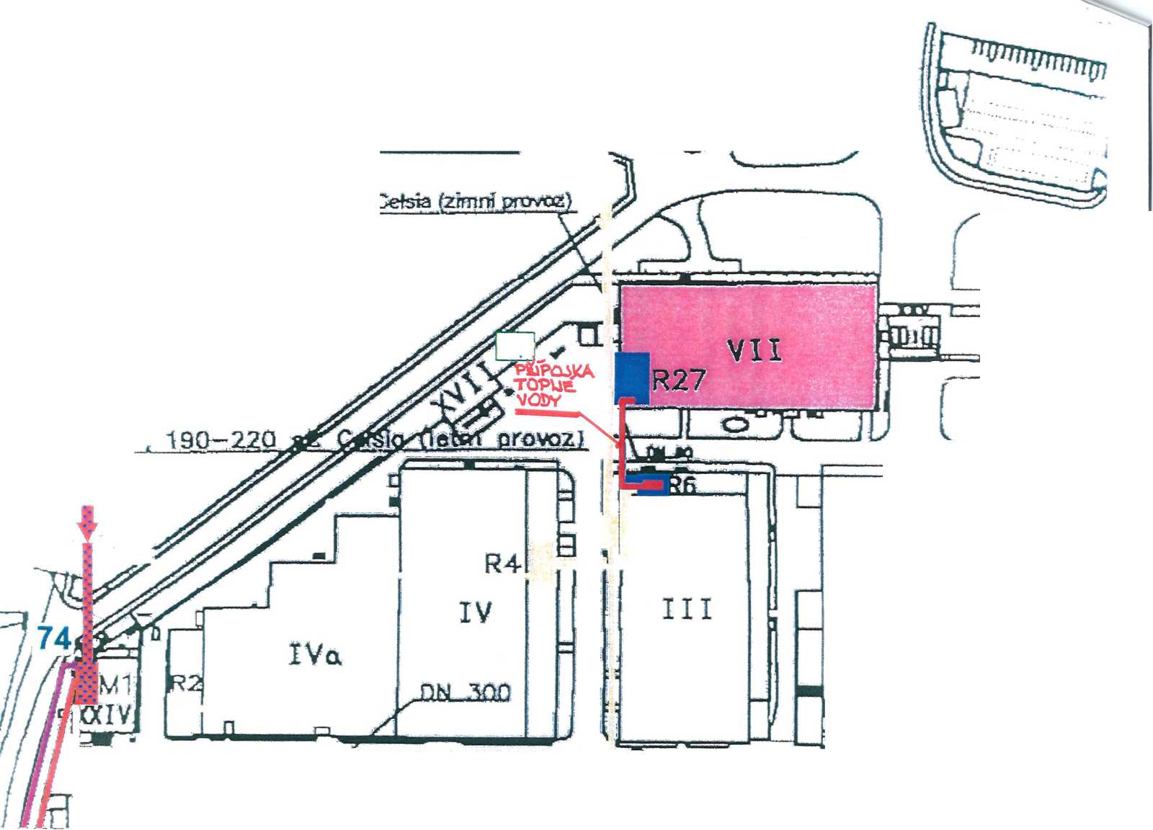

'N

I

[

*J*

Dodatek č. 1

ke Kupní smlouvě na dodávku a odběr tepla uzavřené dne 18.6. 2015 (dále jen  
„Smlouva“) mezi těmito smluvními stranami:

ČZ a.s. se sídlem v Praze 5, Sluneční náměstí č.p. 2540/5, PSČ 158 00,

IČO: 25181432 DIČ: CZ25181432

zapsaná v obchodním rejstříku Městského soudu v Praze pod sp.zn. oddíl B, vložka 9762  
zastoupená Ing. Janem Kunešem, předsedou představenstva

dále jen „prodávající“ na straně jedné

a

Vyšší odborná škola, Střední průmyslová škola a Střední odborná škola řemesel a služeb,  
Strakonice, Zvolenská 934

se sídlem Strakonice - Strakonice I, Zvolenská 934, PSČ: 386 01  
IČ: 72549581 DIČ: CZ72549581  
zastoupená Ing. Miloslavem Pilečkem, ředitelem

dále jen „kupující“ na straně druhé

I.

V návaznosti na ustanovení poslední věty písmene a) a písmene b) bodu 6. „Fakturace a  
měření“ Smlouvy, uzavírají smluvní strany za účelem potvrzení společného faktického  
postupu v záležitosti rozpočtení částky 180.000,-Kč (podíl kupujícího na vybudování  
teplovodní přípojky z budovy III do budovy VII v areálu prodávajícího na adrese Strakonice,  
Tovární 202) do ceny tepelné energie (dále jen „Podíl“), dodatek Smlouvy níže uvedeného  
znění.

Do textu písmene b) bodu 6. „Fakturace a měření“ se za stávající text doplňuje nový  
text tohoto znění:

„Vzhledem ke skutečnosti, že v průběhu topných období říjen až prosinec 2015 ( Podíl  
stanoven na 38,-Kč/GJ), roku 2016 (Podíl opět 38,-Kč/GJ) a roku 2017 (smluvními  
stranami provedena aktualizace/úprava Podílu na 67,-Kč/GJ) nedošlo /vzhledem ke  
klimatickým podmínkám a nižším odběrům oproti předpokladům/ a do konce roku 2017  
ani nedojde k zaplacení sjednané částky 180.000,-Kč, sjednávají smluvní strany pro  
období roku 2018 úpravu Podílu na 96,-Kč/GJ. Aktuální reálný výpočet této částky  
obsahuje aktualizovaná Příloha č. 2 Smlouvy „Kalkulace ceny tepla (topné vody) pro rok  
2018“, která je pevně spojena s tímto Dodatkem č. 1 Smlouvy.

Pro rok 2019 smluvní strany sjednávají a vzájemně souhlasí s tím, že prodávající je  
oprávněn stanovit Podíl tak, aby částka 180.000,-Kč byla zcela doplacena v kalendářním  
roce 2019. Prodávající zašle kupujícímu aktualizovanou Přílohu č. 2 Smlouvy pro rok 2019  
do 15.11. 2018 s tím, že je možné tuto Přílohu č. 2 aktualizovat ze strany prodávajícího  
ještě jednou v průběhu prvního pololetí r. 2019 tak, aby k doplacení předmětné částky  
180.000,-Kč došlo do konce roku 2019.“



III

V ostatním zůstává Smlouva beze změn.

Tento dodatek nabývá účinnosti dnem podpisu oběma smluvními stranami.

Tento dodatek je vyhotoven ve dvou stejnopisech, z nichž každá ze smluvních stran obdrží  
po jednom.

Ve Strakonicích dne 16.10. 2017

VOŠ, SPŠ a SOŠ řemesel a služeb  
Ing. Miroslav Pileček, ředitel

předseda představenstva

Příloha č.2 Kupní smlouvy na dodávku a odběr tepla ze dne 18.6. 2015 (dále  
jen „Smlouva")

Předpokládaná cena tepla (topné vody) pro rok 2018

Prodávající: ČZ a.s.

Kupující: VOŠ,SPŠ a SOŠ řemesel a služeb

Pro rok 2018 je, na základě ujednání bodu 6. „Fakturace a měření“ písm. b),  
stanovena cena pro kupujícího takto :

Plánovaná nákupní cena:  
Alikvotní Podíl kupujícího:  
CELKEM :

550,43 Kč/GJ  
96,00 Kč/GJ  
646,43 Kč/GJ

K uvedené ceně bude při vyúčtování uplatněna daň z přidané hodnoty (DPH)  
ve výši stanovené zákonem.

**Propočet splátky:**

|  |  |  |  |
| --- | --- | --- | --- |
|  | GJ | Kč/GJ | celkem |
| zaplaceno za 10-12/2015 a rok 2016 | 915 | 38 | 34 770,00 Kč |
| zaplaceno za 1-9/2017 | 437 | 67 | 29 279,00 Kč |
| předpoklad 10-12/2017 | 243 | 67 | 16 281,00 Kč |
| Celkem zaplaceno za rok 2015 -2017 |  |  | 80 330,00 Kč |
| zbývá zaplatit |  |  | 99 670,00 Kč |
|  | | | |
| předpokládaný odběr za rok 2018 a 1.pololetí 2019 (z údajů roku 2017) | | | 1032 GJ |
| průměrná splátka |  |  | 96 Kč/GJ |

Ve Strakonicích dne 16.10. 2017

Prodávající:

Ing. Jan Kuneš, předseda představenstva

Kupující:

VOŠ, SPŠ a SOŠ řemesel a služeb  
Ing. Miroslav Pileček, ředitel